Những bài học kinh nghiệm Kỳ 66
- Công việc quen thuộc có thể dẫn đến sự chủ quan
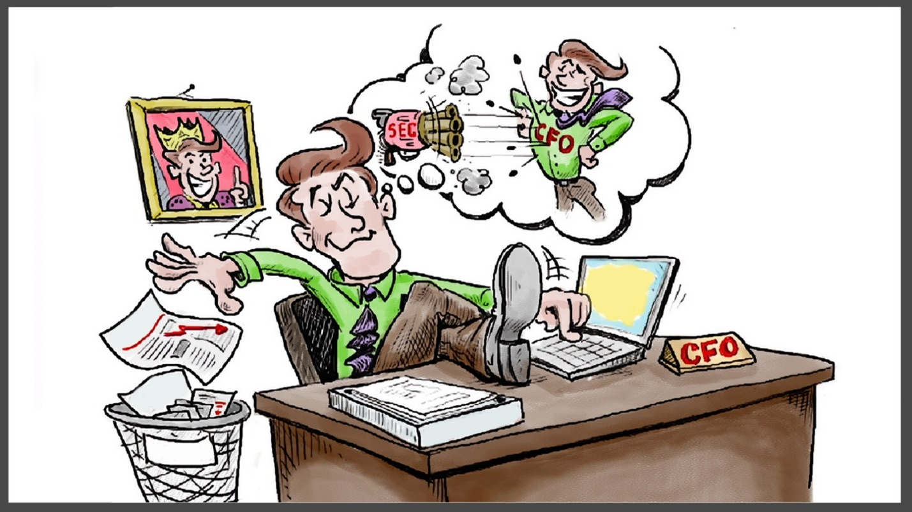
International Marine Contractors Association đã rút ra bài học từ một sự cố, được mô tả trong thông báo của Directorate General of Shipping India (DGS), liên quan đến một vụ ngã tử vong từ cabin cẩu hàng trong quá trình vệ sinh, sau khi các rào cản an toàn quan trọng và bảo vệ kết cấu bị suy giảm.
Chuyện gì đã xảy ra?
Trên một con tàu đang neo chờ lệnh vào cầu, hai thuyền viên được giao nhiệm vụ vệ sinh bên trong cabin cẩu hàng, vốn cần bảo trì sau các hoạt động xếp dỡ gần đây. Khoảng 30 phút sau khi bắt đầu công việc, một thuyền viên đã rơi từ cabin của một cẩu hàng xuống boong bên dưới ở độ cao 12m. Người này tử vong do chấn thương sau cú ngã. Không có bằng chứng cho thấy sự mệt mỏi, sử dụng chất kích thích hay thời tiết xấu đóng vai trò trong vụ việc.
Nguyên nhân trực tiếp
Cuộc điều tra an toàn xác định ra nguyên nhân có khả năng cao nhất là do cơ cấu làm kín của cửa sổ phía dưới cabin cẩu bị hỏng. Thuyền viên đã rơi xuyên qua cửa sổ này khi nó không chịu được trọng lượng cơ thể của người này.
- Tháo tấm lưới bảo vệ: Lưới thép bảo vệ bên ngoài cửa sổ đã bị tháo ra để tiếp cận kính để vệ sinh, do tay gạt thông gió của cabin bị kẹt. Thông thường, lưới được mở xoay để vệ sinh kính, nhưng do bị cản trở bởi tay gạt kẹt nên thuyền viên phải tháo ra hoàn toàn, khiến lớp kính mỏng lộ ra. Tấm kính và gioăng cao su không được thiết kế để chịu tải trọng. Ngoài ra, kính có thể đã bị suy yếu từ trước.
- Hỏng gioăng: Gioăng cao su (loại kênh chữ C kép) có thể đã bị hỏng dưới khối lượng của thuyền viên.
- Ăn mòn: Kim loại xung quanh khung cửa sổ bị mỏng đi có thể làm suy yếu kết cấu.
- Không có thiết bị chống rơi cũng như không sử dụng PPE.
- Không có rào chắn an toàn nên không còn bảo vệ vật lý sau khi tháo lưới, không có cảnh báo hoặc cơ chế liên động để ngăn chặn hay cảnh báo việc tháo rào chắn và không có biển cảnh báo nguy hiểm.
Bài học kinh nghiệm
- Rủi ro từ công việc thường nhật: Công việc quen thuộc dễ dẫn đến chủ quan. Các mối nguy hiểm trong công việc lặp lại thường bị đánh giá thấp, nhấn mạnh sự cần thiết của việc đánh giá rủi ro cẩn trọng.
- Tính toàn vẹn của rào chắn: Việc tháo bỏ các biện pháp bảo vệ vật lý (như lưới chắn) có thể làm lộ ra những rủi ro tiềm ẩn. Các bộ phận này cần được xem là rào chắn an toàn quan trọng.
- Kiểm tra kết cấu: Các thiết bị như cụm cửa sổ và cơ cấu làm kín có thể xuống cấp theo thời gian và cần được kiểm tra định kỳ để tránh hư hỏng kết cấu.
- Huấn luyện về mối nguy hiểm của thiết bị: Thiếu nhận thức về giới hạn của thiết bị (ví dụ: kính không chịu được tải trọng) có thể dẫn đến tai nạn.
- Sử dụng biển cảnh báo: Việc thiếu cảnh báo trực quan có thể khiến người lao động bỏ qua mối nguy hiểm. Biển báo rõ ràng có thể giúp nâng cao nhận thức.
- Văn hóa an toàn chủ động: Các điều kiện không an toàn thường bị bỏ sót khi cách tiếp cận an toàn mang tính phản ứng. Cần áp dụng phương pháp chủ động trong kiểm tra và nhận diện mối nguy hiểm.
- Đừng đặt bản thân vào “vùng nguy hiểm”
International Marine Contractors Association rút ra bài học từ một tai nạn trong đó một thuyền viên bị kẹt giữa một chiếc phao lớn và lan can hàng.
Chuyện gì đã xảy ra
Trong quá trình vận hành neo, một thuyền viên đã bị ép giữa một chiếc phao lớn và lan can hàng. Người này sau đó được giải cứu và phải được sơ tán y tế bằng trực thăng. Sự cố xảy ra khi tổ boong đang kết nối hai chiếc phao ngầm 5 tấn vào một bộ nối xích, như một phần của chuỗi thao tác nhiều bước.
Sau khi cố định dây cáp sợi dài 800m vào “shark jaw”, nhóm bắt đầu chuẩn bị các phao để kết nối. Phao thứ nhất đã được đặt vào vị trí bằng cần cẩu mạn phải. Phao thứ hai sau đó được kéo về điểm kết nối bằng cần cẩu mạn trái, trong khi hai phao vẫn còn liên kết một phần với nhau qua các mắt nối (stock eyes).
Do các phao được cất giữ theo cặp nên có một dây chằng giữa phao và lan can hàng chưa được tháo bỏ. Dây chằng còn lại này tạo ra lực nâng nhẹ khi phao bị kéo, tích tụ năng lượng trong hệ thống. Điều này đã được nhận thấy và thao tác được dừng lại.
Một thuyền viên đã đi vào khoảng không gian hẹp giữa phao và lan can để với tới tay quay tăng đơ và tháo dây chằng ra. Khi dây được mở, năng lượng tích tụ khiến phao bật trở lại vị trí ban đầu. Phao di chuyển đột ngột với lực mạnh, kẹp chặt thuyền viên vào lan can hàng.
Tổ boong ban đầu cố gắng di chuyển phao bằng cần cẩu, sau đó chuyển sang dùng dây kéo (tugger line) từ tời kéo phía sau lái và đã giải cứu được người bị nạn. Nhân viên y tế có mặt kịp thời và thuyền viên bị thương được sơ tán bằng trực thăng sau khi được ổn định ban đầu trên tàu.
Bài học kinh nghiệm
- Cần đặc biệt chú ý khi di chuyển các tải trọng phức tạp, như các phao liên kết với nhau trong trường hợp này. Có tồn tại năng lượng tích tụ có thể gây chuyển động bất ngờ hay không?
- Có đang di chuyển các vật vẫn còn được chằng buộc hoặc cố định một phần không? Cần kiểm tra kỹ!
- Không đặt bản thân vào “vùng nguy hiểm” – trong trường hợp này, thuyền viên đã đứng giữa phao lớn và lan can hàng, nơi có nguy cơ bị kẹp khi vật di chuyển.
- Tăng cường cảnh giác trong ca trực đêm
International Marine Contractors Association rút ra bài học từ một sự cố khi một người lạ đã lên tàu trong lúc tàu đang neo vào ban đêm.
Chuyện gì đã xảy ra?
Một đối tượng không rõ danh tính đã lên tàu khi tàu đang neo vào ban đêm. Kẻ xâm nhập nhiều khả năng tiếp cận tàu từ khu vực neo phía mũi bằng thuyền nhỏ, sau đó vào khu vực buồng ở qua một cửa ra vào không được khóa. Tài sản cá nhân trong cabin của thuyền viên đã bị đánh cắp. Hình ảnh từ camera CCTV sau đó ghi lại một người trên boong mũi, sử dụng dây ném để leo xuống khỏi tàu. Không có thuyền viên nào bị thương và không ảnh hưởng đến hoạt động của tàu.
Tại sao lại xảy ra?
- Việc cảnh giác trong ca trực đêm còn chưa đầy đủ, nhất là tại khu neo được biết là có nguy cơ trộm cắp cao.
- Cửa ra vào khu buồng ở không được khóa, tạo điều kiện cho việc xâm nhập trái phép.
- Các khu vực boong ngoài không được giám sát hiệu quả trong ca trực đêm, làm giảm khả năng phát hiện sớm.
- Nếu kiểm soát ra vào tàu tốt hơn khi tàu đang neo, sự cố có thể đã được ngăn chặn.
- Việc tuần tra an ninh định kỳ có thể đã ngăn chặn hoặc phát hiện kẻ xâm nhập sớm hơn.
Bài học kinh nghiệm
- Tăng cường cảnh giác trong ca trực đêm, nhất là tại các khu neo có rủi ro cao.
- Đảm bảo các cửa ra vào khu buồng ở (không phải lối thoát hiểm) luôn đóng và khóa; còn các lối thoát hiểm phải luôn thông thoáng và có thể mở từ bên trong.
- Duy trì trực ca đêm hiệu quả và giám sát chặt chẽ các khu vực ở boong ngoài.
- Kế hoạch An ninh của Tàu (SSP) tồn tại là có lý do – luôn tuân thủ đầy đủ các yêu cầu của kế hoạch; thực hiện tuần tra an ninh định kỳ và kiểm soát nghiêm ngặt việc ra vào tàu.
- Thành viên của IMCA đã tăng cường tuyên truyền nhận thức an ninh thông qua các buổi họp toolbox và phổ biến cho thuyền viên, đồng thời tổ chức diễn tập an ninh định kỳ để củng cố và thực hành phản ứng khi có xâm nhập trái phép.
- Sửa chữa nồi hơi biến thành tai nạn chết người
Khi tàu đang nằm cầu, nghi ngờ có rò rỉ nước trong nồi hơi/bộ hâm nước (economiser), nên hệ thống đã được dừng để kiểm tra. Khoảng 5 giờ sau, khi nồi hơi đã nguội, một sỹ quan máy và một thợ máy vào bên trong qua cửa người chui phía dưới. Họ cho rằng điều kiện là an toàn vì đồng hồ áp suất chỉ về 0.
Họ xác định một ống nồi hơi bị rò và tiến hành bịt từ phía dưới. Kế hoạch là sẽ bịt cùng ống đó từ phía trên trước khi khởi động lại nồi hơi. Khi sỹ quan máy và thợ máy đang rời khỏi cửa người chui phía dưới thì nút bịt ống vừa lắp bị bung ra, kèm theo một đoạn nhỏ của ống nước bị vỡ. Nước nóng, hơi nước và khói tràn ra từ bao hơi và bao trùm lên người thợ máy. Vết thương quá nghiêm trọng khiến người này được xác nhận tử vong ngay trên tàu.
Cuộc điều tra cho thấy không chỉ kỹ sư có thể đang trong trạng thái mệt mỏi, mà còn không có quy trình cụ thể cho công việc này và cũng không có đánh giá rủi ro nào được thực hiện đối với việc sửa chữa nồi hơi.
Bài học kinh nghiệm
- Cần xây dựng các quy trình riêng cho từng tàu đối với những công việc có rủi ro đã được nhận diện. Nồi hơi – do liên quan đến nhiệt và áp suất – vốn tiềm ẩn nguy cơ cao và phải được đưa vào quy trình vận hành của tàu.

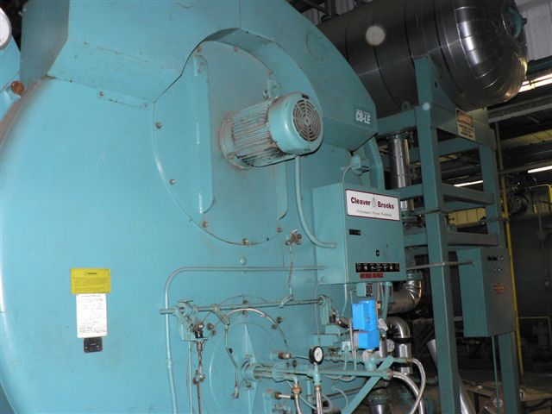
- Không bao giờ được đưa ra giả định chỉ dựa trên chỉ số áp suất. Nồi hơi phải được xả áp hoàn toàn và tháo hết nước trước khi tiến hành công việc.
- Ngoài ra, cần mở van thông hơi trên đỉnh nồi hơi để xác nhận chắc chắn rằng hệ thống đã được xả áp hoàn toàn.
- Làm việc trong trạng thái mệt mỏi làm tăng đáng kể khả năng xảy ra hậu quả nghiêm trọng.
- Sơn sửa trở thành tai nạn tử vong ngay cả với thuyền viên giàu kinh nghiệm
Một thuyền viên boong có kinh nghiệm được giao nhiệm vụ sơn phần cuối của cầu dẫn boong xe khi một tàu ro-ro đang nằm cầu. Anh này đang làm việc một mình thì các thuyền viên khác nghe thấy một tiếng động lớn từ khu vực dốc cầu dẫn.
Khi đến kiểm tra, họ phát hiện nạn nhân nằm ở phía trong của dốc, cách boong chính khoảng 4,5m, với một giá đỡ (trestle) bị lật nằm đè lên phần dưới chân phải. Nạn nhân được sơ cứu tại chỗ.
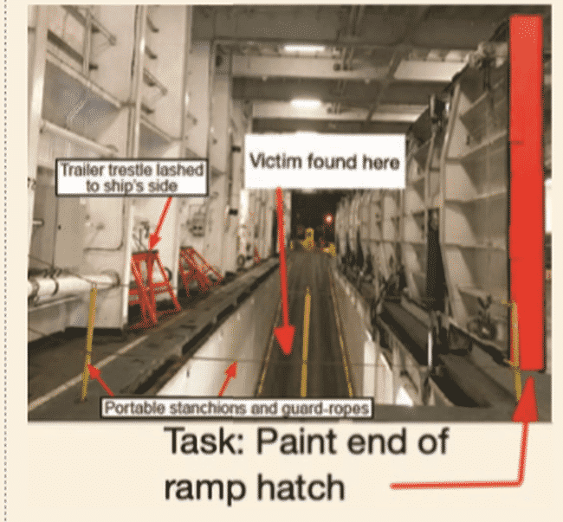
Anh vẫn còn tỉnh táo, nhưng nhanh chóng được xác định là bị gãy một chân và một tay, nên dịch vụ cấp cứu bờ được gọi đến. Thuyền viên được đưa đến bệnh viện nhưng đã qua đời ba ngày sau đó. Báo cáo cho biết nguyên nhân tử vong là đột quỵ do chấn thương sọ não.
Kết quả điều tra chính thức cho thấy, trong đó có các điểm sau:
- Nạn nhân đã vượt qua rào chắn an toàn và rơi từ boong chính xuống dốc ở độ cao 4,5m.
- Công việc của nạn nhân không yêu cầu phải tiếp cận khu vực mép boong không được bảo vệ phía ngoài rào dây. Không rõ lý do tại sao anh ta lại vào khu vực nguy hiểm này.
- Cách làm việc của các thuyền viên boong khác trong quá trình bảo trì nắp hầm hai ngày trước đó cho thấy việc tuân thủ quy trình an toàn chỉ mang tính hình thức, thói quen hơn là sự hiểu biết và cam kết thực sự.

Bài học kinh nghiệm
- Kinh nghiệm không phải là “tấm vé miễn trừ” để bỏ qua hoặc rút ngắn các quy trình an toàn.
- Neo giúp ngăn ngừa mắc cạn
Một tàu chở dầu đang chạy rỗng rời cầu tại một cửa sông dưới sự điều động của hoa tiêu. Sau khi rời cầu, tốc độ được tăng dần và điều chỉnh cho đến khi đạt gần 10 hải lý/giờ.
Khoảng 18 phút sau khi rời cầu, xảy ra sự cố mất điện toàn tàu. Không thể khôi phục nguồn điện, tốc độ tàu giảm dần đến mức việc giữ hướng đi trở nên khó khăn.
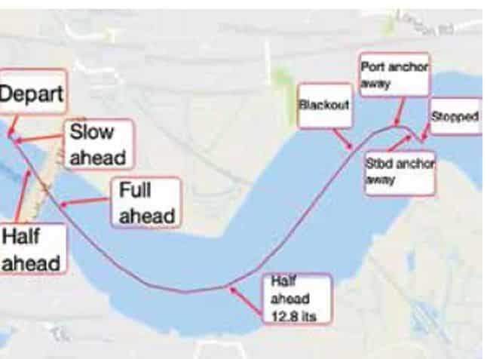
Neo mạn trái được thả xuống khi tàu đang chạy ở tốc độ khoảng 5,3 hải lý/giờ, và khoảng hai phút sau, neo mạn phải cũng được thả khi tốc độ còn 3,8 hải lý/giờ. Tàu dừng lại an toàn chỉ sau vài phút. Việc đo độ sâu quanh khu vực mũi quả lê xác nhận tàu không bị mắc cạn. Không ghi nhận thay đổi nào trong mực chất lỏng trong các két và cũng không có hiện tượng tràn hay rò rỉ.
Bài học kinh nghiệm
- Luôn chuẩn bị sẵn neo khi hành trình trong khu vực hạn chế.
- Lưu ý rằng neo có thể bị giật bật khỏi tàu nếu tốc độ còn quá cao khi thả.
- Nếu cần thả neo khẩn cấp, phải đảm bảo thuyền viên đứng cách xa lỉn neo khi nó đang chạy ra.

- Sự cố xả thải ra biển của hệ thống lọc SOx
Hệ thống lọc SOx là một trong những giải pháp để tàu tuân thủ giới hạn lưu huỳnh toàn cầu năm 2020 của IMO. Tuy nhiên, việc ứng dụng công nghệ này trên tàu vẫn đang trong quá trình hoàn thiện và tích lũy kinh nghiệm.
Trên một con tàu, một lỗ thủng tại đoạn ống nối giữa van xả ra biển của bộ lọc SOx và thân tàu đã khiến một lượng lớn nước biển tràn vào buồng máy.
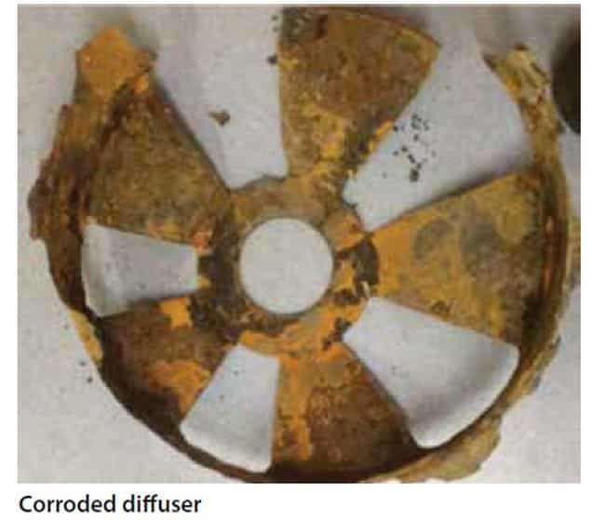
Sau nhiều nỗ lực, thuyền viên cuối cùng đã kiểm soát được dòng nước xâm nhập và hạn chế hậu quả. Trong quá trình khảo sát hư hỏng, spool piece được phát hiện đã bị ăn mòn nghiêm trọng. Bộ khuếch tán (diffusor) – thiết bị cần thiết để pha loãng nước rửa có tính axit từ scrubber và đảm bảo tuân thủ quy định khí thải – cũng bị ăn mòn nặng.
Mặc dù spool piece được chế tạo theo thiết kế được phê duyệt (ống thép phủ epoxy), nước rửa có tính axit vẫn tiếp xúc với thép và gây phản ứng ăn mòn. Nguyên nhân có thể do lỗi trong quá trình phủ lớp epoxy hoặc lớp phủ bị hư hại trong quá trình lắp đặt. Ngoài ra, đã có nhiều trường hợp tương tự khi hệ thống ống xả overboard của scrubber SOx bị rò rỉ.
Bài học kinh nghiệm
- Các sự cố này cho thấy cần lựa chọn vật liệu có độ bền phù hợp và thiết kế đủ chắc chắn cho các bộ phận của scrubber.
- Cho đến khi ngành đạt được thiết kế và vật liệu đáng tin cậy cho đoạn ống xả overboard, và kiểm tra spool piece định kỳ hàng năm.
- Cần đặc biệt chú ý phần đáy của ống gần mặt bích van, vì nhiều sự cố cho thấy đây là khu vực bị ăn mòn nhiều nhất.
- Một giải pháp thay thế cho kiểm tra định kỳ là lắp đặt thiết bị chỉ báo rò rỉ cho spool piece.
- Cú ngã chỉ một mét nhưng vẫn gây tử vong
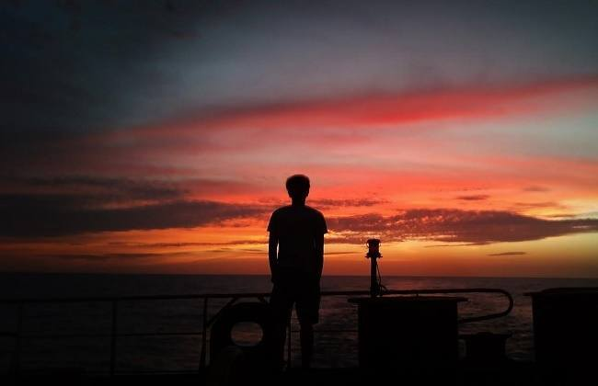Công việc vệ sinh hầm hàng đang được thực hiện trong hành trình chạy rỗng, với điều kiện thời tiết thuận lợi. Thuyền viên sử dụng thang và vòi nước áp lực cao để làm sạch cặn hàng bám trên vách ngăn hopper phía trên có độ dốc.
Chiếc thang được cố định phía trên bằng dây và được một thuyền viên giữ ổn định ở phía dưới. Một thuyền viên khác leo lên thang và dùng vòi nước để xịt rửa vách hầm.
Người đứng trên thang có đeo dây an toàn, được móc vào một dây dẫn qua một điểm neo (pad-eye) trên vách phía trên rồi thả xuống cho một thuyền viên thứ ba đứng ở đáy hầm điều chỉnh độ chùng của dây khi cần. Cách làm này là cách quen thuộc trên tàu.
Sau khi làm sạch một khu vực, thuyền viên trên thang bắt đầu leo xuống để di chuyển thang sang vị trí khác. Khi còn cách sàn hầm khoảng một mét, anh dừng lại và tháo dây an toàn ra.
Ngay lập tức, anh mất thăng bằng và ngã ngửa xuống sàn hầm, đập đầu mạnh xuống. Nạn nhân bất tỉnh và được sơ tán bằng trực thăng. Mặc dù đã nỗ lực cứu chữa, anh được xác nhận tử vong khi đến bệnh viện.
Cuộc điều tra cho thấy, trong số các yếu tố liên quan, mũ bảo hộ của nạn nhân không được cài quai dưới cằm nên đã bị tuột ra trong lúc ngã. Nếu mũ vẫn giữ nguyên trên đầu, nó có thể đã cung cấp mức bảo vệ đủ để giảm mức độ chấn thương từ một cú ngã ở độ cao tương đối thấp như vậy.
Bài học kinh nghiệm
- Ngay cả những cú ngã từ độ cao thấp hoặc trung bình cũng có thể gây chấn thương nghiêm trọng hoặc tử vong. Không được chủ quan khi làm việc trên cao.
- Không tháo các thiết bị an toàn, như dây an toàn, cho đến khi thực sự ở trong trạng thái an toàn.
- Mũ bảo hộ sẽ phát huy hiệu quả bảo vệ tốt hơn nếu được cài quai cằm chắc chắn.
- Mặc dù thang là cần thiết để tiếp cận vị trí làm việc, nhưng không nên sử dụng thang như một sàn làm việc chính.
- Hai tàu mắc kẹt vào nhau sau va chạm
The OOW did not notice this alarm and was now busy plotting the position on the chart and completing the logbook at the chart table, behind curtains.
About nine minutes after the alarm appeared on the radar screen the ro-ro vessel collided with an anchored container ship at an angle of almost 90° and became wedged into the side of the anchored vessel.
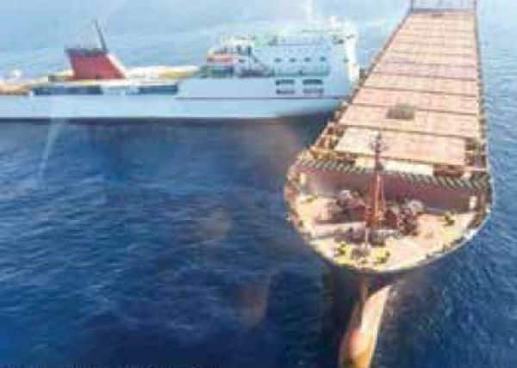
Một tàu Ro-Ro đang hành trình với tốc độ 19 hải lý/giờ trong điều kiện tầm nhìn tốt, với chỉ một sĩ quan trực ca (OOW) trên buồng lái. Radar đã tự động bắt mục tiêu phía trước và khi còn cách khoảng 3 hải lý, màn hình hiển thị cảnh báo nguy cơ va chạm. Tuy nhiên, không có cảnh báo âm thanh vì chức năng này đã bị tắt.
Sĩ quan trực ca không nhận thấy cảnh báo này và lúc đó đang bận xác định vị trí trên hải đồ cũng như ghi chép nhật ký tại bàn hải đồ ở phía sau rèm che.
Khoảng 9 phút sau khi cảnh báo xuất hiện trên radar, tàu Ro-Ro đã đâm gần như vuông góc (90°) với một tàu container đang neo và bị kẹt vào mạn tàu này. Người trực trên buồng lái của tàu container đã không nhìn thấy tàu Ro-Ro đang lại gần và cũng không có hành động cảnh báo.
Bốn ngày sau, hai tàu mới được tách ra và công tác cứu hộ bắt đầu. Cuộc điều tra không thể xác định chính xác lý do vì sao sĩ quan trực ca không kịp thời phát hiện ra tàu container đang neo để tránh va chạm. Các yếu tố như mệt mỏi, chủ quan, mất tập trung hoặc không ưu tiên công việc hợp lý có thể đã góp phần. Việc thiếu người cảnh giới phù hợp trên cả hai tàu rõ ràng là yếu tố góp phần đáng kể.
Bài học kinh nghiệm
- Tắt cảnh báo không phải là cách làm hay.
- Khi tầm nhìn tốt, “màn hình” quan trọng nhất chính là cửa sổ buồng lái.
- Người trực buồng lái trên tàu đang neo cũng có trách nhiệm quan sát giao thông xung quanh và thực hiện hành động phù hợp nếu có nguy cơ va chạm.
- Kiểm tra trước khi rời cảng dẫn đến thay đổi chu kỳ bảo trì
Một tàu chở dầu vừa hoàn tất việc dỡ hàng, và thuyền viên đang thực hiện các kiểm tra, chuẩn bị trước khi rời cảng trong lúc chờ hoa tiêu.
Trong quá trình kiểm tra, một sỹ quan máy đã khởi động máy tách dầu bôi trơn của máy chính. Một cảnh báo xuất hiện cho thấy có lượng nước quá mức trong dòng dầu sạch đầu ra của máy tách.
Sỹ quan máy lập tức báo cáo sự cố. Các kiểm tra tiếp theo xác nhận rằng dầu bôi trơn máy chính đã bị nhiễm nước ngọt. Thuyền trưởng quyết định hủy lệnh rời cảng để có thời gian điều tra thêm và đã thông báo cho công ty, cơ quan chức năng địa phương, cảng vụ, người thuê tàu và đăng kiểm theo yêu cầu của hệ thống quản lý an toàn (SMS).
Kết quả điều tra cho thấy van điện từ (solenoid valve) của máy tách dầu bôi trơn máy chính bị hỏng. Lỗ tiết lưu bên trong van bị rò rỉ, khiến nước đi vào dòng dầu sạch và két chứa dầu.
Mặc dù chu kỳ bảo trì cho máy tách dầu được quy định là 4.000 giờ hoặc ít nhất mỗi năm một lần, nhưng không có hướng dẫn chi tiết cho thuyền viên về việc bảo dưỡng và kiểm tra van điện từ. Ngoài ra, cũng không lường trước rằng các bộ phận bên trong van điện từ có thể bị mài mòn vượt giới hạn trong khoảng thời gian này.

Bài học kinh nghiệm
- Công ty đã quyết định rút ngắn chu kỳ bảo trì định kỳ xuống còn 2.000 giờ hoặc ít nhất mỗi 6 tháng. Đồng thời, các bộ phận bên trong van điện từ sẽ được thay thế hàng năm.
- Hệ thống máy tách dầu bôi trơn máy chính sẽ được lắp thêm một van điện từ đóng ngắt tự động trên đường dầu sạch dẫn về két chứa.
----------------------------------------

